**„EU peníze školám“**

**Projekt DIGIT – digitalizace výuky na ISŠTE Sokolov**

**reg.č. CZ.1.07/1.5.00/34.0496**

|  |  |
| --- | --- |
| **III/2 Inovace a zkvalitnění výuky prostřednictvím ICT** | **VY_32_INOVACE_7_1_09** |
| **Název vzdělávacího materiálu** | Automatizace – regulované obvody – Zapojení pro určení zesílení bez zpětné vazby - AOL |
| **Jméno autora** | Ing. Luboš Látal |
| **Tematická oblast** | Automatizace - regulované obvody |
| **Vzdělávací obor** | 26-41-M/01 Elektrotechnika |
| **Předmět** | Elektrotechnická měření |
| **Ročník** | 3. |
| **Rozvíjené klíčové kompetence** | Žák aktivně rozvíjí získané poznatky pro uplatnění v praxi. Rozvoj technického myšlení |
| **Průřezové téma** | Elektronika, matematika |
| **Časový harmonogram** | 1 vyučovací hodina |
| **Použitá literatura a zdroje** | Elektrotechnická měření, J. Husman, M. Marťak, J. Koudelka, SNTL 1989 |
| **Pomůcky a prostředky** | Interaktivní tabule, dataprojektor |
| **Anotace** | Zpětná vazba, zesílení, |
| **Způsob využití výukového materiálu ve výuce** | Výklad, cvičení, test |
| **Datum (období) vytvoření vzdělávacího materiálu** | Září 2013 |

*Tento výukový materiál je plně v souladu s Autorským zákonem (jsou zde dodržována všechna autorská práva).*

*Pokud není uvedeno jinak, autorem textů a obrázků je Ing. Luboš Látal.*

**Automatizace – regulované obvody**

**Automatizace – regulované obvody – Zapojení pro určení zesílení bez zpětné vazby - AOL**

**Zapojení pro určení zesílení bez zpětné vazby - AOL viz (obr. 1) :**

Nechť –u0 = ui = 5V a u1 = 20mV. Určete AOL bez zpětné vazby.

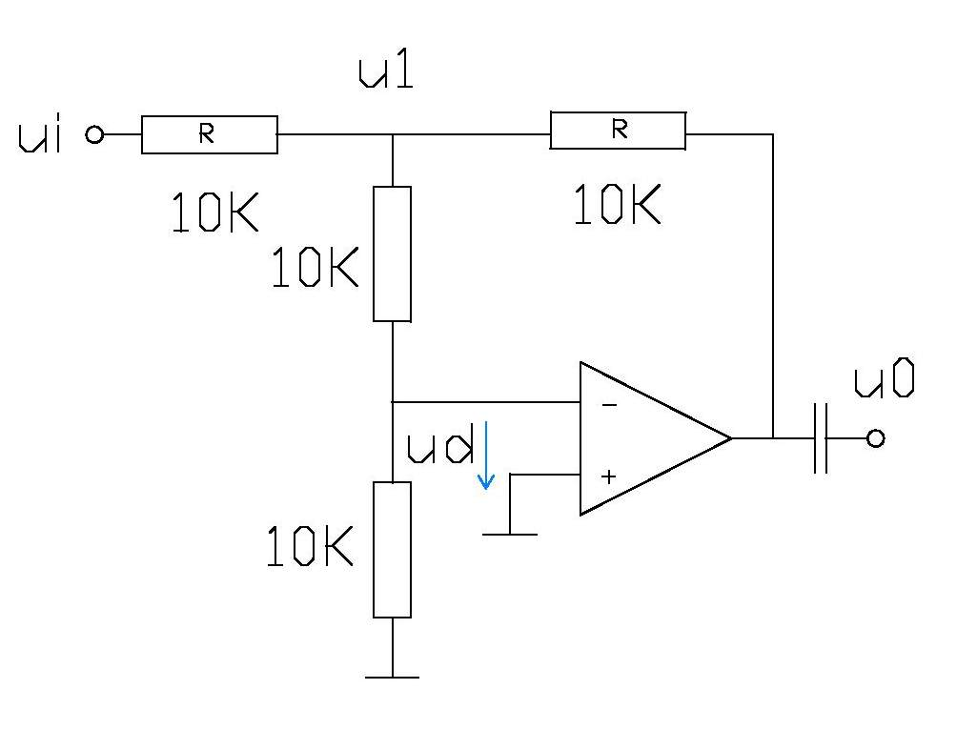

Obr. 1 Zapojení pro určení zesílení bez zpětné vazby - AOL

Ze situace na obrázku (obr. 1) je zřejmé, že platí



Rezistory R=10kΩ uzavírají zpětnou vazbu tak, že u0=-ui, lze proto velmi snadno

definovat velikost u0 i frekvenci, tedy podmínky měření. Za uvedených podmínek

proto platí



Cvičení

1. **Do daného obrázku zapojení pro určení zesílení bez zpětné vazby - AOL dopiš jednotlivé veličiny popisující toto zapojení.**

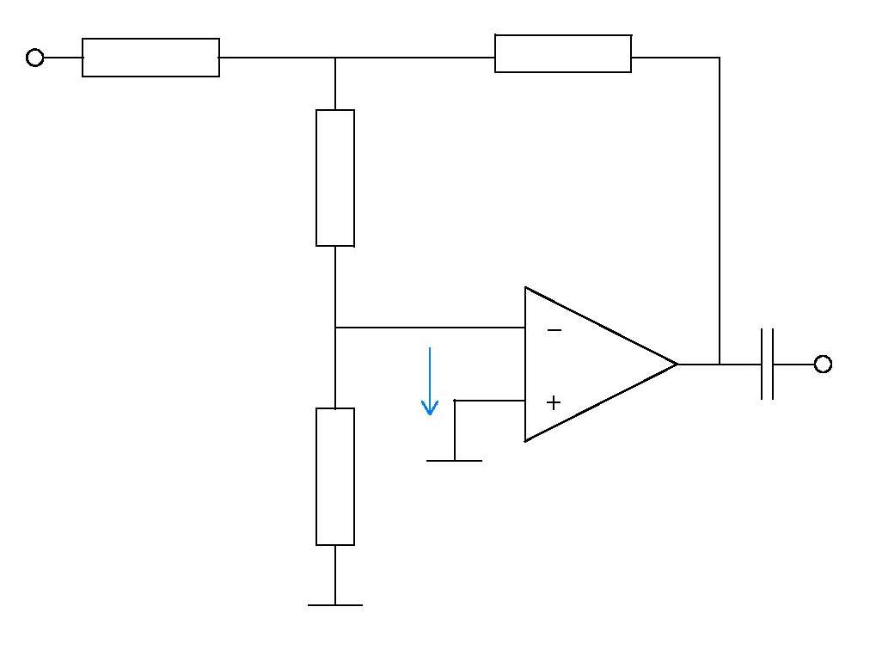

1. **Po provedení důkazu, zkus napsat vztah, jehož platnost je zřejmá ze situace na obrázku (obr. 1).**

**Test**

1. **Ze situace na obrázku (obr. 1) je zřejmé, že platí vztah …………….**

a)



b)



c)



d)

1. **Rezistory R=10 kΩ uzavírají jakou vazbu?**

a) zpětnou

b) nulovou

c) neutrální

d) počáteční

1. **Provedením důkazu jsme určili podmínky měření, definovali jsme tedy …………………………… .**

a) velikost u0 a frekvenci

b) velikost u0

c) frekvenci

d) periodu